# 实验二 死锁避免的模拟

## 实验目的

1. 深入了解死锁的原因和必要条件。
2. 掌握死锁的处理方式。
3. 实现死锁避免的模拟

## 实验预备知识

1. 系统安全状态
2. 银行家算法

## 实验内容

验证银行家算法避免系统死锁。

假设系统中有三类资源A、B、C和五个进程P1、P2、P3、P4、P5。然后设定每种资源的数量。之后设定每个进程对各类资源的最大需求，最后假定在某一时刻，系统已经给各个进程分配多少资源。要求检查该时刻系统是否处于安全状态。

## 实验要求

1. 给出程序流程和源程序（附有详细注释）
2. 程序运行截图
3. 收获、体会及对该实验的改进意见和见解

## 实验提示

由于是实验，没有真正的避免死锁。所以在实验中首先假定一种系统状态，假设T0时刻资源的分配情况如下所示：

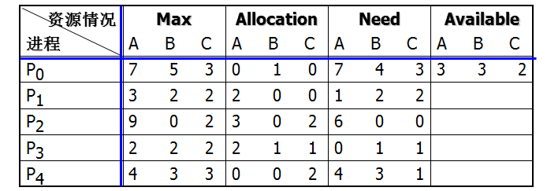

要求实现：

（1）确定系统在T0时刻的安全性。

（2）P1发出资源请求向量Request1(1,0,2)，按照银行家算法确定能否将资源分配给P1。

（3）在（2）的基础上， P4发出请求向量Request4(3,3,0)，按照银行家算法确定能否将资源分配给P1。

（4）再（3）的基础上，P0发出请求向量Request0(0,2,0)，按照银行家算法确定能否将资源分配给P1。